Archivní číslo vzorku | 9132
Odběrové číslo vzorku | 3
Pořadové číslo karty vzorku v databázi | 1192
Místo | Roudnice nad Labem
Objekt | Závěsný obraz KRAJINA-GMU, res. Fesckeová
Místo odběru popis | Vzorek Archiv. číslo Popis  Vz. č. V1 9130 Modrá barevná vrstva u trhliny při horním okraji obrazu vpravo  Vz. č. V2 9131 Bílá vrstva s podkladem trhlina při horním okraji obrazu vpravo  Vz. č. V3 9132 Zelená barevná vrstva u spodního okraje z poškozeného místa u středu  Vz. č. V4 9133 Nit z plátna – lem, vertikální směr  Vz. č. V5 9134 Nit z plátna – lem, horizontální směr
Místo odběru foto | 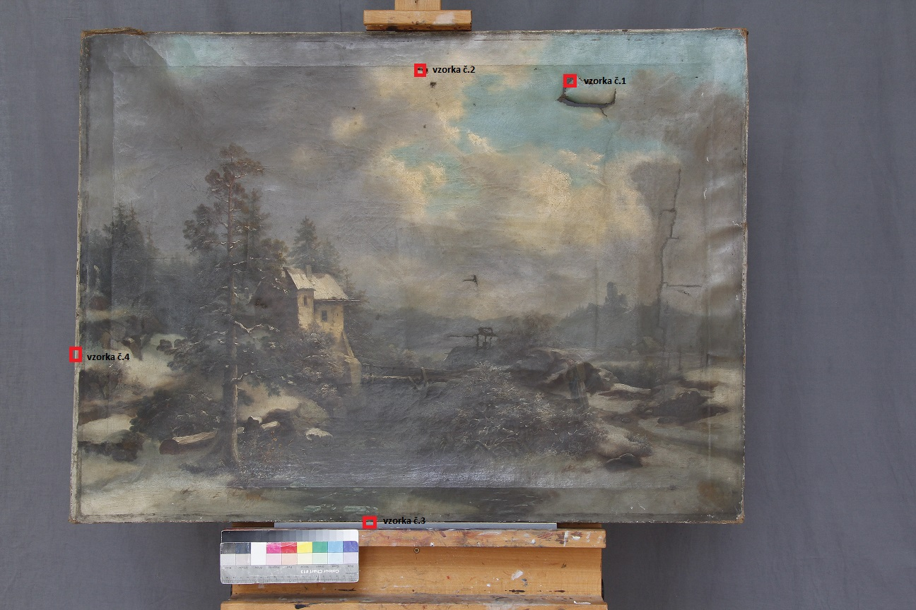
Typ díla | Závěsný obraz
Typ podložky (v případě vzorků povrchových úprav / barevných vrstev) | Textil
Datace objektu
Zpracovatel analýzy | Hurtová Alena
Datum zpracování zprávy k analýze | 26. 3. 2018
Číslo příslušné zprávy v databázi zpráv | 2018_1

Výsledky analýzy

Vzorek č. V3 (9132)
Zelená barevná vrstva u spodního okraje z poškozeného místa u středu

Stratigrafie a prvková analýza

Optická mikroskopie a rastrovací elektronová mikroskopie

Místo odběru | Vzorek pohled zespoda  Bílé dopadající světlo
Nábrus
Bílé dopadající světlo
Nábrus  UV dopadající záření |  | Nábrus  Modré dopadající světlo
Nábrus  SEM-EDX | Nábrus  SEM-EDX

Vrstva č. 1
Béžová vrstva s tmavými a červenými zrny
Celkové prvkové složení vrstvy: C, O, Ca, (Zn, Pb, Na), ((Si, Ba, S, Al, Mg))
Vrstva byla tvořena uhličitanem vápenatým a malým množství zinkové běloby, pigmentů olova, barytové běloby a hlinitořemičitanů
Vrstva č. 2
Bílá vrstva, po ozáření UV světlem luminovala do zelena.
Celkové prvkové složení vrstvy: C, O, Zn
Vrstva byla tvořena převážně zinkovou bělobou
Vrstva č. 3
Tmavá vrstva
Celkové prvkové složení vrstvy: C, O, Zn, Si, Ca, Al, (Mg, Fe, Na)
Vrstvu pravděpodobně tvořily zinková běloba, uhličitan vápenatý - hořečnatý, hlinitokřemičitany a sloučeniny železa. Mohlo se jednat částečně o nečistoty

Závěr

Plátěná podložka byla tvořena konopnými vlákny.

První podkladová béžová vrstva byla tvořena převážně uhličitanem vápenatým a malým množstvím dalších pigmentů.

Navazující bílé vrstvy byly tvořeny zinkovou bělobou.

Barevné vrstvy dále obsahovali pigmenty na bázi olova – olovnatá běloba, hlinitokřemičitany a sloučeniny železa a pravděpodobně kostní čerň.

Původ modrého odstínu se nepodařilo zjistit, mohlo se jednat o barvivum.

Fotodokumentace analýzy

